Nama : kevin hansa wardhana

NIM: L200180004

Tanggal Praktikum : 03-06-2019

MODUL 2

1. **Percobaan 1 : latihan jenis jenis sinyal**

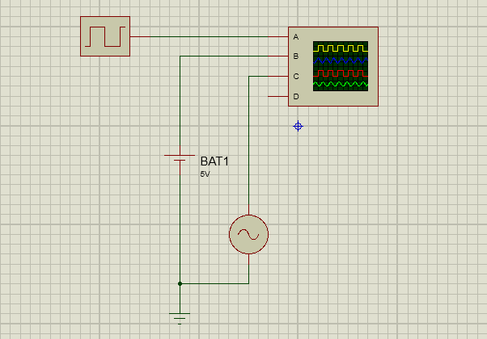

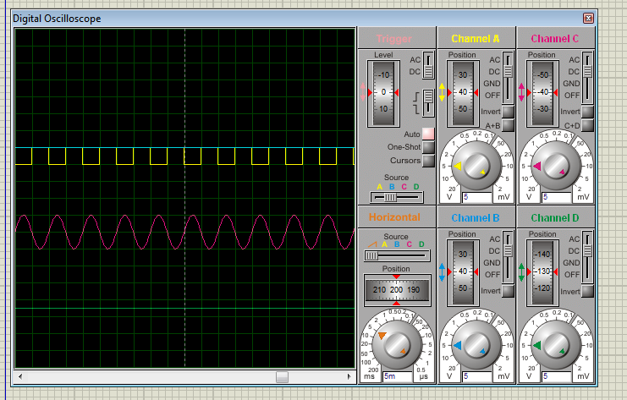

PENJELASAN :

1. Channel A

* Vpp/div = 5 v
* Time/div = 2 ms

1. Channel C

* Vpp/div = 5 v
* Time/div = 2 ms

**Komponen yang edit**

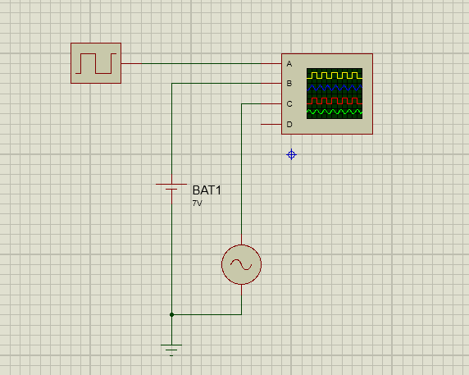

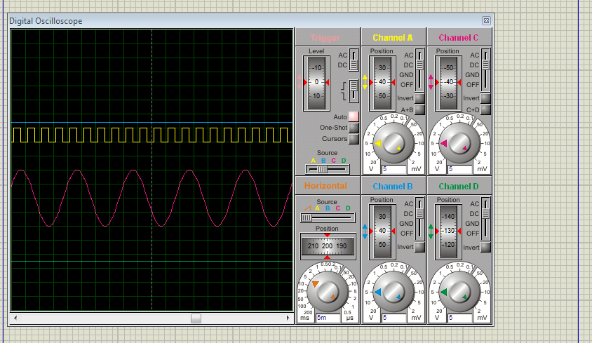

PENJELASAN :

1. Channel A

* Vpp/div = 5 v
* Time/div = 2 ms

1. Channel C

* Vpp/div = 5 v
* Time/div = 2 ms

7.jawab pertanyaan-pertanyaan ini!

a. Apa Perbedaan antara sinyal digital dan analog?

* Sinyal analog adalah sinyal data dalam bentuk gelombang yang kontinyu, yang membawa informasi dengan mengubah karakteristik gelombang.Dua Parameter/karakteristik terpenting yang dimiliki oleh isyarat analog adalah amplitude dan frekuensi.
* Sinyal digital merupakan sinyal data dalam bentuk pulsa yang dapat mengalami perubahan yang tiba-tiba dan mempunyai besaran 0 dan 1.

b. Bagaimana karakter sinyal pada masing-masing komponen?

* Sinyal dari Alternator : analog, karena mempunyai range nilai yang continous
* Sinyal dari Batery : analog, karena mempunyai range nilai yang continous
* Sinyal dari Clock source : digital, karena mempunyai nilai discrete yang tetap

8. kesimpulan berdasarkan pengamatan anda pada percobaan macam mcam sinyal

* Jenis sinyal dibagi menjadi 2, yaitu :
* Sinyal digital, bentuk gelombang sinus dan mempunyai nilai discrete yang tetap
* Sinyal analog, mempunyai nilai range yang continous
* Karakter sinyal pada Alternator dan Batery yaitu analog, karena gelombangnya berbentuk sinus. Sedangkan karakter sinyal dari Clock source yaitu digital, karena mempunyai nilai discrete yang tetap

1. **Percobaan 2: Latihan Range Sinyal Digital**

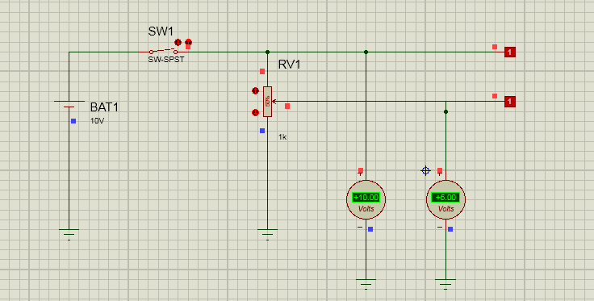

1. Berdasarkan simulasi, isi titik titik dibawah ni
2. Voltmeter DC 1 : +10.00 Volt
3. Voltmeter DC 2 : +5.00 Volt
4. Logicprobe 1 menunjukkan kondisi logika : True
5. Logicprobe 2 menunjukkan kondisi logika : True
6. Klik komponen RV1 (resistor variable/POT-HG) naik dan turun! Dan kemudian isi itik-titik dibawah ini!
7. Logicprobe 2 menunjukkan kondisi logika **1 (High),**

Jika Voltmeter DC 2 : +3.60 Volts sampai +10.00 Volts

1. Logicprobe 2 menunjukkan kondisi logika **0 (Low),**

Jika Voltmeter DC 2 : +0.00 Volts sampai +2.00 Volts

1. Buat kesimpulan berdasarkan analisis anda di latihan range sinyal digital!

* Karakteristik yang dimiliki sinyal digital yaitu, mempunyai nilai discrete yang tetap
* Logicprobe menunjukkan apakah suatu tegangan termasuk dalam range tegangan digital
* Sinyal digital tidak diperkenankan melalui tegangan batas (seperti pada Logicprobe 1)